Мастер-класс: «Народная игрушка. Кукла-Масленица Домашняя»

**Масленица – первая закличка Весны. Это разгульное празднество, посвященное проводам, или точнее изгнанию Зимы и встрече весеннего солнца. Обрядовая кукла «Масленица» – обязательный атрибут этого праздника, так как она является символом злой и холодной Зимы. Изготавливают куклу из веток, прутьев, соломы, вместо волос – очесы льна, заплетенные в косу, на голове – платок. Это, пожалуй, один из немногих вариантов кукол, на которой разрешалось изображать лицо. Целую неделю буйствует Масленица со своими блинами.**

**Каждый день праздника имеет свое название: встреча, заигрыш, лакомка, разгул – перелом, золовкины вечерки, тещины посиделки, и последний, седьмой день – Прощеное Воскресенье. Сжигание чучела Масленицы символизирует переход из одного времени года в другое. Обрядовая пища – блины, которые являются символом солнца.**

**Стоит знать, что чучело уходящей зимы на празднике Масленица, которую также называют Масленица, и образ обереговой куклы Масленицы Домашней, хранящейся в доме до следующего праздника - это разные образы.**

***Мощным оберегом жилища считалась «Домашняя масленица»* - небольшая кукла с белым тряпичным лицом. Ей встречали молодоженов и бережно хранили дома, как символ достатка и здорового потомства. Знаком счастливой семейной жизни была кукла с ребенком на руках, созданная в домах молодоженов на Масленицу. Нарядив, на праздники ее сажали на окно или крышу, призывая весну и Солнце.**

**Куклу Масленицу Домашнюю можно сделать на бутылке, а можно - на устойчивой ветке-треноге. Обе ветки: рогатку-руки и тело-треногу надо соединить (можно изолентой, можно крепкими нитками). Такая кукла более лёгкая и мобильная. Наша Масленица вышла высотой 50 см., её каркас - тренога.**

**Нам понадобятся:** белый лоскут для головы 20х20 см, лоскут для юбки 32х50см (ткань лучше брать с растительным рисунком и нарядную), два квадрата для груди 14х14 см и две полоски для рукавов 25х5 см. Грудь и рукава можно сделать из такой же ткани, как и юбка, а можно из другой. Косынку, пояс, красный повойник, нитки для закрепления. Лоскут, сложенный вдвое, оранжевого или желтого цвета (символ блина). Диаметр круга будет зависеть от расстояния между руками куклы.

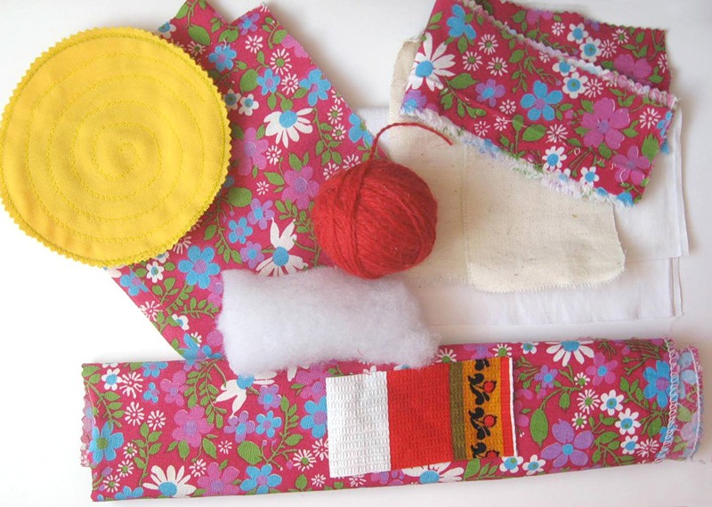

2. Приготовим (лучше тяжелую) бутылку, либо соединим веточки треногу и рогатку. При необходимости ветку можно зафиксировать на любой желаемой высоте, обмотав изолентой.

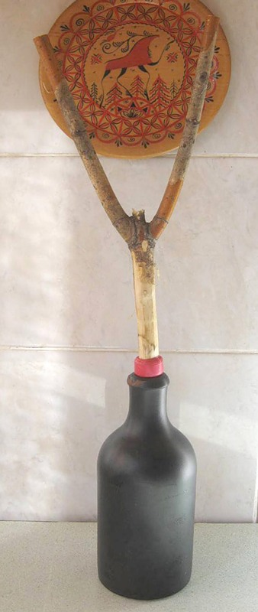

3. Обычным способом оформляем из белого лоскута голову.

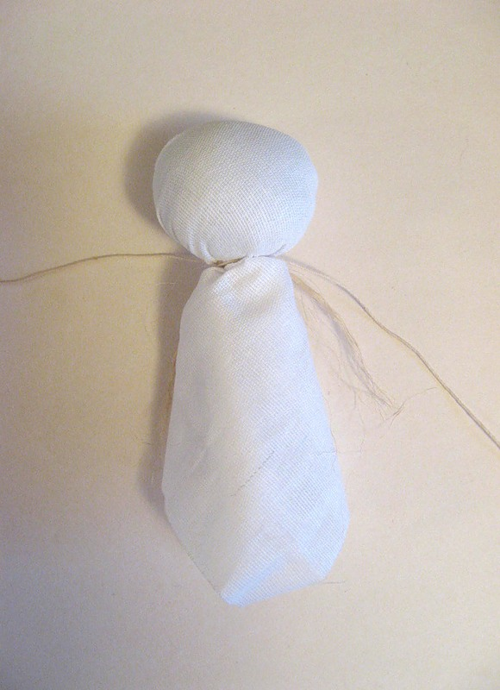  
  
4. Также оформляем грудь и соединяем их вместе. Нитки перевязки оставляем длинными, чтобы зафиксировать её на теле.

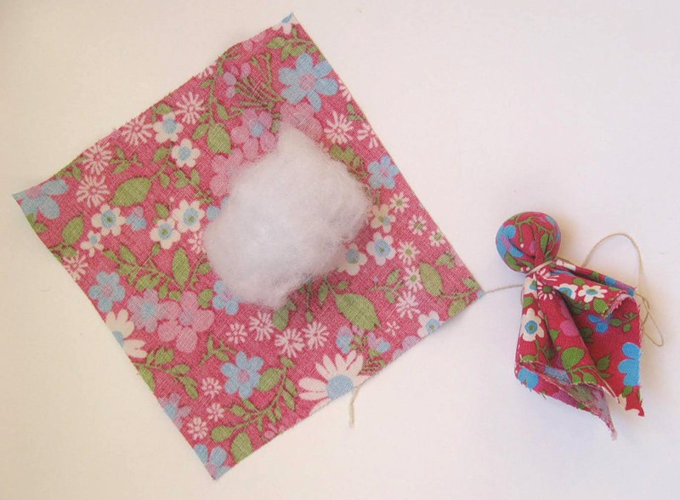  
5 .Ладошки рук можно обернуть белым лоскутом, а поверх оформить рукав. Выбор опять ваш. Ткань для рукава располагаем по диагонали к ветке и подгибаем.

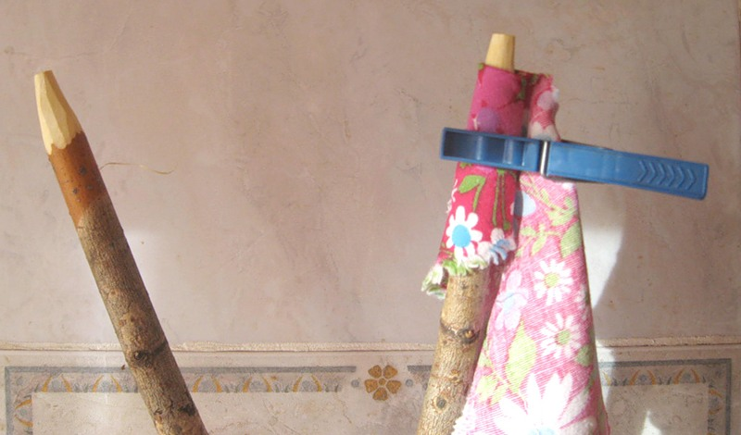

6.Обматываем всю руку, внизу фиксируем, нитку не обрываем, ею же закрепляем другой рукав.  
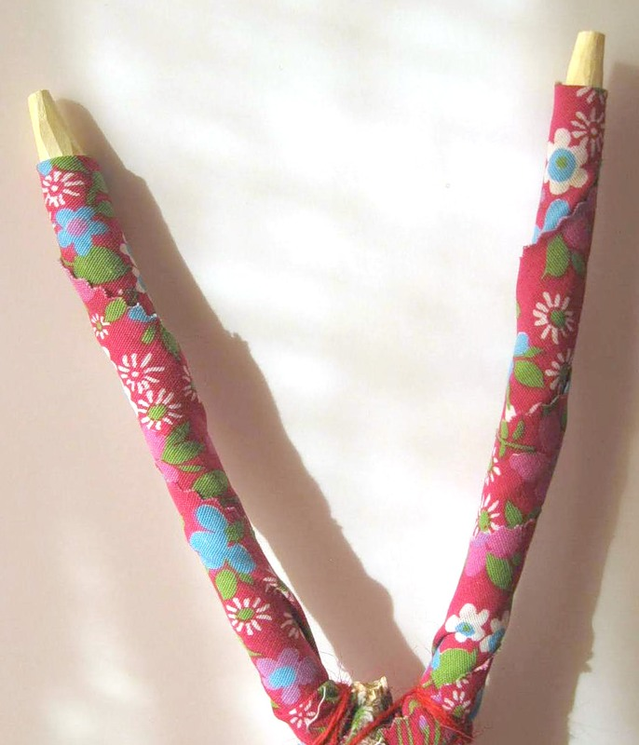

7 .Закрепляем голову на ветке. Надеваем юбку, присборив, сзади закрепляем внахлест.

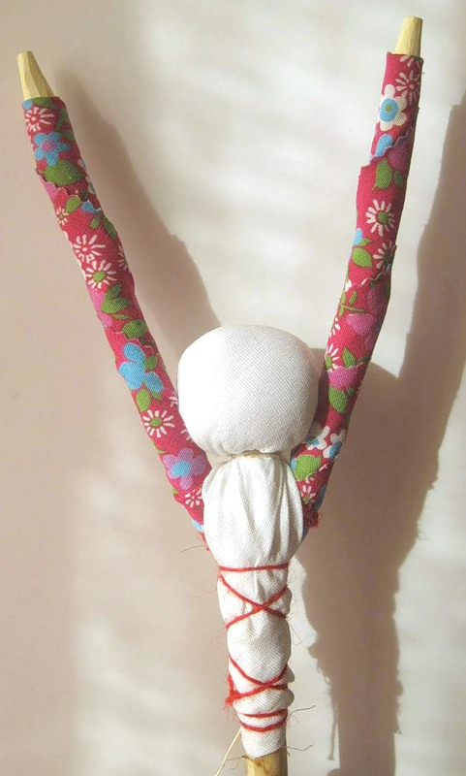 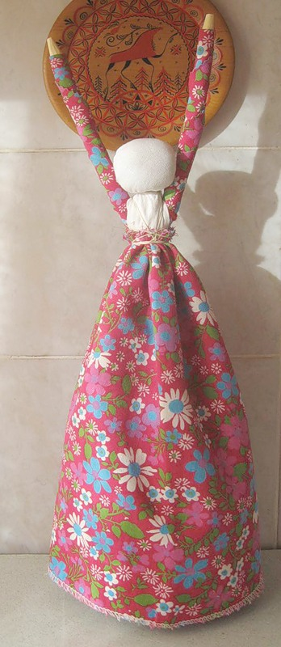  
  
8. Закрепляем грудь. По желанию надеваем фартук и фиксируем поясом. Красный повойник, нарядная косынка.

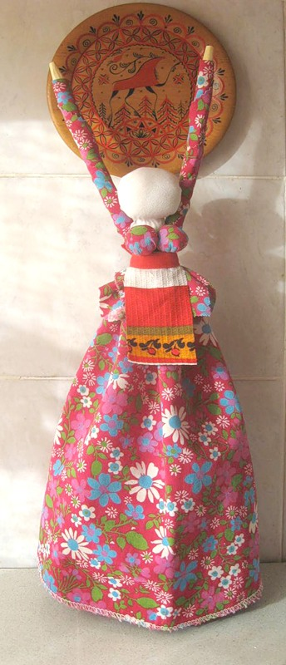 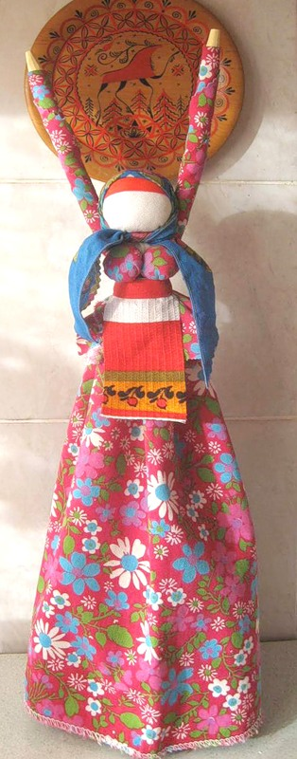  
  
9. Вручаем (на оборотной стороне блина две петельки) нашей красавице символ блина, символ Солнца, приветствуем, радуемся вечному обновлению и возрождению Природы, частицами которой мы все являемся!  
 